Электрический ток. Закон Ома
Федеральное агентство по образованию
Саратовский государственный социально-экономический университет
Марксовский филиал
Кафедра общих гуманитарных дисциплин

РЕФЕРАТ
По «Физике»
на тему: «Электрический ток. Закон Ома»

Студента 2 курса
Специальность: «Эуп пп»
Проверила : Старикова Н.Н.

Маркс – 2010
Электрический ток. Закон Ома

Если изолированный проводник поместить в электрическое поле то на свободные заряды q в проводнике будет действовать сила 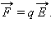В результате в проводнике возникает кратковременное перемещение свободных зарядов. Этот процесс закончится тогда, когда собственное электрическое поле зарядов, возникших на поверхности проводника, скомпенсирует полностью внешнее поле. Результирующее электростатическое поле внутри проводника будет равно нулю (см. § 1.5).
Однако, в проводниках при определенных условиях может возникнуть непрерывное упорядоченное движение свободных носителей электрического заряда. Такое движение называется электрическим током. За направление электрического тока принято направление движения положительных свободных зарядов. Для существования электрического тока в проводнике необходимо создать в нем электрическое поле.
Количественной мерой электрического тока служит сила тока I – скалярная физическая величина, равная отношению заряда Δq, переносимого через поперечное сечение проводника (рис. 1.8.1) за интервал времени Δt, к этому интервалу времени:
Если сила тока и его направление не изменяются со временем, то такой ток называется постоянным.

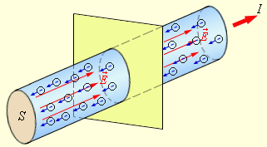
Рисунок 1.8.1.
Упорядоченное движение электронов в металлическом проводнике и ток I. S – площадь поперечного сечения проводника, – электрическое поле
В Международной системе единиц СИ сила тока измеряется в амперах (А). Единица измерения тока 1 А устанавливается по магнитному взаимодействию двух параллельных проводников с током (см. § 1.16).
Постоянный электрический ток может быть создан только в замкнутой цепи, в которой свободные носители заряда циркулируют по замкнутым траекториям. Электрическое поле в разных точках такой цепи неизменно во времени. Следовательно, электрическое поле в цепи постоянного тока имеет характер замороженного электростатического поля. Но при перемещении электрического заряда в электростатическом поле по замкнутой траектории, работа электрических сил равна нулю (см. § 1.4). Поэтому для существования постоянного тока необходимо наличие в электрической цепи устройства, способного создавать и поддерживать разности потенциалов на участках цепи за счет работы сил неэлектростатического происхождения. Такие устройства называются источниками постоянного тока. Силы неэлектростатического происхождения, действующие на свободные носители заряда со стороны источников тока, называются сторонними силами.
Природа сторонних сил может быть различной. В гальванических элементах или аккумуляторах они возникают в результате электрохимических процессов, в генераторах постоянного тока сторонние силы возникают при движении проводников в магнитном поле. Источник тока в электрической цепи играет ту же роль, что и насос, который необходим для перекачивания жидкости в замкнутой гидравлической системе. Под действием сторонних сил электрические заряды движутся внутри источника тока против сил электростатического поля, благодаря чему в замкнутой цепи может поддерживаться постоянный электрический ток.
При перемещении электрических зарядов по цепи постоянного тока сторонние силы, действующие внутри источников тока, совершают работу.
Физическая величина, равная отношению работы Aст сторонних сил при перемещении заряда q от отрицательного полюса источника тока к положительному к величине этого заряда, называется электродвижущей силой источника (ЭДС):

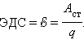

Таким образом, ЭДС определяется работой, совершаемой сторонними силами при перемещении единичного положительного заряда. Электродвижущая сила, как и разность потенциалов, измеряется в вольтах (В).
При перемещении единичного положительного заряда по замкнутой цепи постоянного тока работа сторонних сил равна сумме ЭДС, действующих в этой цепи, а работа электростатического поля равна нулю.
Цепь постоянного тока можно разбить на отдельные участки. Те участки, на которых не действуют сторонние силы (т. е. участки, не содержащие источников тока), называются однородными. Участки, включающие источники тока, называются неоднородными.
При перемещении единичного положительного заряда по некоторому участку цепи работу совершают как электростатические (кулоновские), так и сторонние силы. Работа электростатических сил равна разности потенциалов Δφ12 = φ1 – φ2 между начальной (1) и конечной (2) точками неоднородного участка. Работа сторонних сил равна по определению электродвижущей силе 12, действующей на данном участке. Поэтому полная работа равна

U12 = φ1 – φ2 + 12.

Величину U12 принято называть напряжением на участке цепи 1–2. В случае однородного участка напряжение равно разности потенциалов:
U12 = φ1 – φ2.

Немецкий физик Г. Ом в 1826 году экспериментально установил, что сила тока I, текущего по однородному металлическому проводнику (т. е. проводнику, в котором не действуют сторонние силы), пропорциональна напряжению U на концах проводника:

где R = const.
Величину R принято называть электрическим сопротивлением. Проводник, обладающий электрическим сопротивлением, называется резистором. Данное соотношение выражает закон Ома для однородного участка цепи: сила тока в проводнике прямо пропорциональна приложенному напряжению и обратно пропорциональна сопротивлению проводника.
В СИ единицей электрического сопротивления проводников служит ом (Ом). Сопротивлением в 1 Ом обладает такой участок цепи, в котором при напряжении 1 В возникает ток силой 1 А.
Проводники, подчиняющиеся закону Ома, называются линейными. Графическая зависимость силы тока I от напряжения U (такие графики называются вольт-амперными характеристиками, сокращенно ВАХ) изображается прямой линией, проходящей через начало координат. Следует отметить, что существует много материалов и устройств, не подчиняющихся закону Ома, например, полупроводниковый диод или газоразрядная лампа. Даже у металлических проводников при токах достаточно большой силы наблюдается отклонение от линейного закона Ома, так как электрическое сопротивление металлических проводников растет с ростом температуры.
Для участка цепи, содержащего ЭДС, закон Ома записывается в следующей форме:

IR = U12 = φ1 – φ2 + = Δφ12 + .

Это соотношение принято называть обобщенным законом Ома или законом Ома для неоднородного участка цепи.
На рис. 1.8.2 изображена замкнутая цепь постоянного тока. Участок цепи (cd) является однородным.

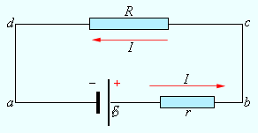
Рисунок 1.8.2.
Цепь постоянного тока

По закону Ома

IR = Δφcd.

Участок (ab) содержит источник тока с ЭДС, равной .
По закону Ома для неоднородного участка,

Ir = Δφab + .

Сложив оба равенства, получим:

I (R + r) = Δφcd + Δφab + .
Но Δφcd = Δφba = – Δφab. Поэтому
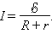

Эта формула выражет закон Ома для полной цепи: сила тока в полной цепи равна электродвижущей силе источника, деленной на сумму сопротивлений однородного и неоднородного участков цепи.
Сопротивление r неоднородного участка на рис. 1.8.2 можно рассматривать как внутреннее сопротивление источника тока. В этом случае участок (ab) на рис. 1.8.2 является внутренним участком источника. Если точки a и b замкнуть проводником, сопротивление которого мало по сравнению с внутренним сопротивлением источника (R << r), тогда в цепи потечет ток короткого замыкания

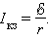

Сила тока короткого замыкания – максимальная сила тока, которую можно получить от данного источника с электродвижущей силой и внутренним сопротивлением r. У источников с малым внутренним сопротивлением ток короткого замыкания может быть очень велик и вызывать разрушение электрической цепи или источника. Например, у свинцовых аккумуляторов, используемых в автомобилях, сила тока короткого замыкания может составлять несколько сотен ампер. Особенно опасны короткие замыкания в осветительных сетях, питаемых от подстанций (тысячи ампер). Чтобы избежать разрушительного действия таких больших токов, в цепь включаются предохранители или специальные автоматы защиты сетей.
В ряде случаев для предотвращения опасных значений силы тока короткого замыкания к источнику последовательно подсоединяется некоторое внешнее сопротивление. Тогда сопротивление r равно сумме внутреннего сопротивления источника и внешнего сопротивления, и при коротком замыкании сила тока не окажется чрезмерно большой.
Если внешняя цепь разомкнута, то Δφba = – Δφab = , т. е. разность потенциалов на полюсах разомкнутой батареи равна ее ЭДС.
Если внешнее нагрузочное сопротивление R включено и через батарею протекает ток I, разность потенциалов на ее полюсах становится равной

Δφba = – Ir.

На рис. 1.8.3 дано схематическое изображение источника постоянного тока с ЭДС равной и внутренним сопротивлением r в трех режимах: «холостой ход», работа на нагрузку и режим короткого замыкания (к. з.). Указаны напряженность электрического поля внутри батареи и силы, действующие на положительные заряды: – электрическая сила и – сторонняя сила. В режиме короткого замыкания электрическое поле внутри батареи исчезает.
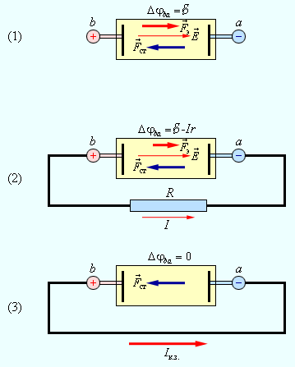
Рисунок 1.8.3.
Схематическое изображение источника постоянного тока: 1 – батарея разомкнута; 2 – батарея замкнута на внешнее сопротивление R; 3 – режим короткого замыкания

Для измерения напряжений и токов в электрических цепях постоянного тока используются специальные приборы – вольтметры и амперметры.
Вольтметр предназначен для измерения разности потенциалов, приложенной к его клеммам. Он подключается параллельно участку цепи, на котором производится измерение разности потенциалов. Любой вольтметр обладает некоторым внутренним сопротивлением RB. Для того, чтобы вольтметр не вносил заметного перераспределения токов при подключении к измеряемой цепи, его внутреннее сопротивление должно быть велико по сравнению с сопротивлением того участка цепи, к которому он подключен. Для цепи, изображенной на рис. 1.8.4, это условие записывается в виде:
RB >> R1.

Это условие означает, что ток IB = Δφcd / RB, протекающий через вольтметр, много меньше тока I = Δφcd / R1, который протекает по тестируемому участку цепи.
Поскольку внутри вольтметра не действуют сторонние силы, разность потенциалов на его клеммах совпадает по определению с напряжением. Поэтому можно говорить, что вольтметр измеряет напряжение.
Амперметр предназначен для измерения силы тока в цепи. Амперметр включается последовательно в разрыв электрической цепи, чтобы через него проходил весь измеряемый ток. Амперметр также обладает некоторым внутренним сопротивлением RA. В отличие от вольтметра, внутреннее сопротивление амперметра должно быть достаточно малым по сравнению с полным сопротивлением всей цепи. Для цепи на рис. 1.8.4 сопротивление амперметра должно удовлетворять условию

RA << (r + R1 + R2),

чтобы при включении амперметра ток в цепи не изменялся.
Измерительные приборы – вольтметры и амперметры – бывают двух видов: стрелочные (аналоговые) и цифровые. Цифровые электроизмерительные приборы представляют собой сложные электронные устройства. Обычно цифровые приборы обеспечивают более высокую точность измерений.
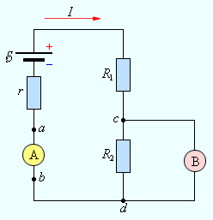
Рисунок 1.8.4.
Включение амперметра (А) и вольтметра (В) в электрическую цепь

Последовательное и параллельное соединение проводников

Проводники в электрических цепях могут соединяться последовательно и параллельно.
При последовательном соединении проводников (рис. 1.9.1) сила тока во всех проводниках одинакова:

I1 = I2 = I.

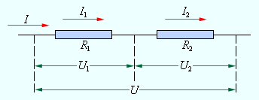
Рисунок 1.9.1.
Последовательное соединение проводников

По закону Ома, напряжения U1 и U2 на проводниках равны
U1 = IR1, U2 = IR2.

Общее напряжение U на обоих проводниках равно сумме напряжений U1 и U2:

U = U1 + U2 = I(R1 + R2) = IR,

где R – электрическое сопротивление всей цепи. Отсюда следует:

R = R1 + R2.

При последовательном соединении полное сопротивление цепи равно сумме сопротивлений отдельных проводников.
Этот результат справедлив для любого числа последовательно соединенных проводников.
При параллельном соединении (рис. 1.9.2) напряжения U1 и U2 на обоих проводниках одинаковы:

U1 = U2 = U.

Сумма токов I1 + I2, протекающих по обоим проводникам, равна току в неразветвленной цепи:

I = I1 + I2.

Этот результат следует из того, что в точках разветвления токов (узлы A и B) в цепи постоянного тока не могут накапливаться заряды. Например, к узлу A за время Δt подтекает заряд IΔt, а утекает от узла за то же время заряд I1Δt + I2Δt. Следовательно, I = I1 + I2.
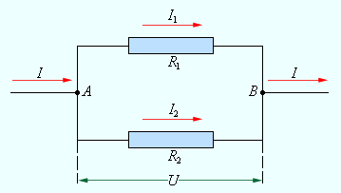
Рисунок 1.9.2.
Параллельное соединение проводников

Записывая на основании закона Ома

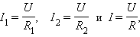

где R – электрическое сопротивление всей цепи, получим

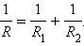

При параллельном соединении проводников величина, обратная общему сопротивлению цепи, равна сумме величин, обратных сопротивлениям параллельно включенных проводников.
Этот результат справедлив для любого числа параллельно включенных проводников.
Формулы для последовательного и параллельного соединения проводников позволяют во многих случаях рассчитывать сопротивление сложной цепи, состоящей из многих резисторов. На рис. 1.9.3 приведен пример такой сложной цепи и указана последовательность вычислений.
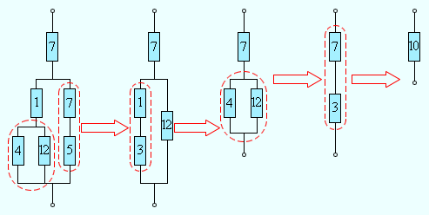
Рисунок 1.9.3.
Расчет сопротивления сложной цепи. Сопротивления всех проводников указаны в омах (Ом)

Следует отметить, что далеко не все сложные цепи, состоящие из проводников с различными сопротивлениями, могут быть рассчитаны с помощью формул для последовательного и параллельного соединения. На рис. 1.9.4 приведен пример электрической цепи, которую нельзя рассчитать указанным выше методом.

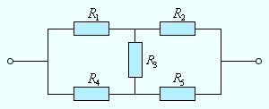
Рисунок 1.9.4.
Пример электрической цепи, которая не сводится к комбинации последовательно и параллельно соединенных проводников

Цепи, подобные изображенной на рис. 1.9.4, а также цепи с разветвлениями, содержащие несколько источников, рассчитываются с помощью правил Кирхгофа.
Похожие рефераты:
Построение потенциальной диаграммы
Порядок сборки заданной электрической цепи, методика измерения потенциалов всех точек данной цепи. Определение силы тока по закону Ома, его направления в схемах. Построение для каждой схемы потенциальной диаграммы по соответствующим данным расчета.
Изучения применения закона ома для цепей постоянного тока
Закон Ома для участков цепи и закон Ома для полной цепи. Применения правил Кирхгофа для расчета цепей постоянного тока. Постановка задачи о расчете цепи постоянного тока.
Расчет тока в линейных проводах и разветвленной цепи
Расчет разветвленной цепи постоянного тока с одним или несколькими источниками энергии и разветвленной цепи синусоидального переменного тока. Построение векторной диаграммы по значениям токов и напряжений. Расчет трехфазной цепи переменного тока.
Расчёт сложных электрических цепей постоянного тока с использованием закона Кирхгофа
Практические рекомендации по расчету сложных электрических цепей постоянного тока методами наложения токов и контурных токов. Особенности составления баланса мощностей для электрической схемы. Методика расчета реальных токов в ветвях электрической цепи.
ЭДС
Электродвижущая сила. Закон Ома для полной цепи. Если два тела А и В , находящиеся под разными потенциалами соед. проводником А и В то по нему потечет ток, который через короткое время, когда потенциально уравняются, прекратится.
Законы Кирхгофа
Алгебраическая сумма токов в ветвях, сходящихся к любому узлу электрической цепи, тождественно равна нулю. Алгебраическая сумма напряжений ветвей в любом контуре цепи тождественно равна нулю. Примеры на применение первого и второго законов Кирхгофа.
Параллельное соединение приемников электрической энергии. Проверка I закона Кирхгофа
Особенности измерения силы тока в цепи с помощью амперметра. Методика расчета силы тока в неразветвленной части электрической цепи по первому закону Кирхгофа, проверка его правильности. Анализ абсолютной и относительной погрешностей параметров цепи.
Цепи постоянного тока
Электрическая цепь, её элементы и классификация. Энергия, мощность, режим работы и законы электрической цепи. Расчёт цепи с одним и несколькими источниками ЭДС. Свойства и области применения мостовых цепей, потенциометров и делителей напряжений.
Виды соединений резисторов
Соотношения при последовательном соединении резисторов. Напряжение при последовательном соединении. Закон Ома для полной цепи и для ее участка. Второй закон Кирхгофа, его справедливость. Общее сопротивление при последовательном соединении резисторов.
Электричество
Электрический заряд. Взаимодействие заряженных тел. Закон Кулона. Закон сохранения заряда. Електрическое поле. Напряженность электрического поля. Электрическое поле точечного заряда. Принцип суперпозиции полей. Электромагнитная индукция. Магнитный поток.
Последовательное и параллельное соединение резисторов
Методика сборки схем для наглядного изображения особенностей последовательного и параллельного соединения резисторов, описание необходимого для этого оборудования и приборов. Правила и порядок оформления результатов измерений и вычислений по схемам.
Лабораторная работа №5 Исследование электрической цепи источника постоянного тока
Министерство Российской Федерации Санкт-Петербургский государственный горный институт (технический университет) им. Г.В. Плеханова Кафедра физики
Основные вопросы теории электрических цепей
Какое устройство используют для накопления заряда. Понятие электрического тока. Условия возникновения электродвижущей силы. Сила тока и его мощность. Закон Ома для участка сети. Электронапряженность и электропроницаемость. Проводники и диэлектрики.
Неразветвлённая электрическая цепь с одним переменным сопротивлением
Исследование изменения токов, напряжений, мощности, КПД в неразветвлённой цепи при изменении одного из двух сопротивлений. Ознакомление с режимами работы электрической цепи: холостым ходом и коротким замыканием. Порядок сборки схемы и ее изучение.
Изучение соединений резисторов и проверка законов Ома и Кирхгофа
Особенности и отличительные признаки параллельного и последовательного соединения резисторов, их практическая демонстрация, схематическое обоснование. Порядок сборки схемы соединения резисторов, измерение силы тока в цепи и падения напряжения на участке.
Электрические цепи постоянного тока
Основные понятия, определения и законы в электротехнике. Расчет линейных электрических цепей постоянного тока с использованием законов Ома и Кирхгофа. Сущность методов контурных токов, узловых потенциалов и эквивалентного генератора, их применение.
Термины и единицы измерения при описании электрического тока
Единицы измерения электрического тока. Закон Ома и электрическое сопротивление. Применение Закона Ома при расчетах электрических цепей. Применение анализа цепи к модели мембраны. Свойства конденсатора в электрической цепи. Понятие электрической емкости.
Лабораторная работа №1
абораторная работа № 1 Тема : Последовательное и параллельное соединение потребителей электрической энергии. Цель работы : проверить законы параллельного и последовательного соединения
Расчет разветвленной электрической цепи постоянного тока
Министерство науки и образования Республики Казахстан Технико-экономическая академия кино и телевидения Кафедра инженерных дисциплин КУРСОВАЯ РАБОТА
Исследование электрической цепи переменного тока с активным и емкостным сопротивлением
Изучение неразветвленной цепи переменного тока, построение векторных диаграмм. Определение фазового сдвига векторов напряжений на активном и емкостном сопротивлении. Подключение к генератору трёхфазного напряжения и подача синусоидального напряжения.

